「童心同畫，彩繪出發！」
【活動目的】
- 國華人壽連續六年，舉辦彩繪公車活動，鼓勵小朋友將藝術元素融入日常生活之中，播下藝術種子。
- 讓學童發揮創意，盡情作畫外，還可以發揮團隊合作精神，提升自我成就感，更激發孩童對於美術天份的潛能。
- 培養孩童對藝術之涵養，提供其創意揮灑之空間，進而提升國內美術教育水準。
- 藉由彩繪公車比賽，增進師長、家長與學童之間的關懷與了解。
【活動時間】
- 101年5月19日（星期六）
- 早上10：00至 下午16：00（早上9：00報到）
【活動地點】
- 國立台北商業技術學院 活動中心
- 地址：台北市中正區濟南路一段321號
- 電話：(02)23935263
【報名方式】
- 報名時間為：3月15日 ~ 4月30日
- 欲參賽之學校，請將報名表填妥後，連同彩繪公車之繪畫主題與作品草稿，以掛號方式，郵寄至：臺北市南京東路二段216號3樓，合歡多媒體行銷有限公司收。
- 聯絡電話：(02)2509-1177 6608-1546
- 聯絡人： 郭娟 陳美秀
- 報名截止日期：101年4月30日（以郵戳為憑）
【參加辦法】
- 參賽對象為國小學童，每十位學生為一組，組隊參加彩繪公車比賽。
- 入選二十組進行決賽，由合歡多媒體行銷有限公司依報名時檢送之作品草稿(規格A3)擇優通知參賽，未取得參賽資格學校之報名文件不予退還。
- 彩繪公車之作品主題不限，由學生自由發想。
- 比賽時間為五個小時，請於活動時間內，完成彩繪公車之作品。
【比賽工具】
- 由主辦單位提供繪畫工具，發放每組20盒特大24色粉蠟筆。
- 繪紙尺寸：９３０CM X１２５CM
【評選方式】
●當日邀請五位專業評審老師評選出前3名、優選2名以及各項評比最佳
獎項(佳作)15名。
- 凡參加決賽活動的學生,均可獲得國華人壽頒發的獎狀乙張。
【獎勵方式】
- 第一名，１名，獎金２０,０００元， 錦旗一面。
- 第二名，１名，獎金１５,０００元， 錦旗一面。
- 第三名，１名，獎金１０,０００元， 錦旗一面。
- 優 選，２名，獎金各５,０００元, 錦旗一面。
- 佳 作，15名，獎金各２,０００元, 錦旗一面。

【公告事項】
- 凡參賽者均同意本公告事項及比賽活動辦法之各項規定。
- 於彩繪公車活動結束，將參賽作品重製後張貼於大台北地區公車車體上展示，宣傳時間為期兩個月。
- 因每台公車之車體廣告範圍不同，彩繪公車之作品需配合車體形狀進行切割。
- 參加作品之著作人同意將其著作財產權歸國華人壽保險股份有限公司所有。該公司依法有重製、公開展示及不限時間、次數、方式與使用之權利，均不另予通知及致酬。
- 活動當天如遇天災、事變等不可抗力之因素，則另行擇期舉辦。
【展示車體範圍如下圖橘色部分】

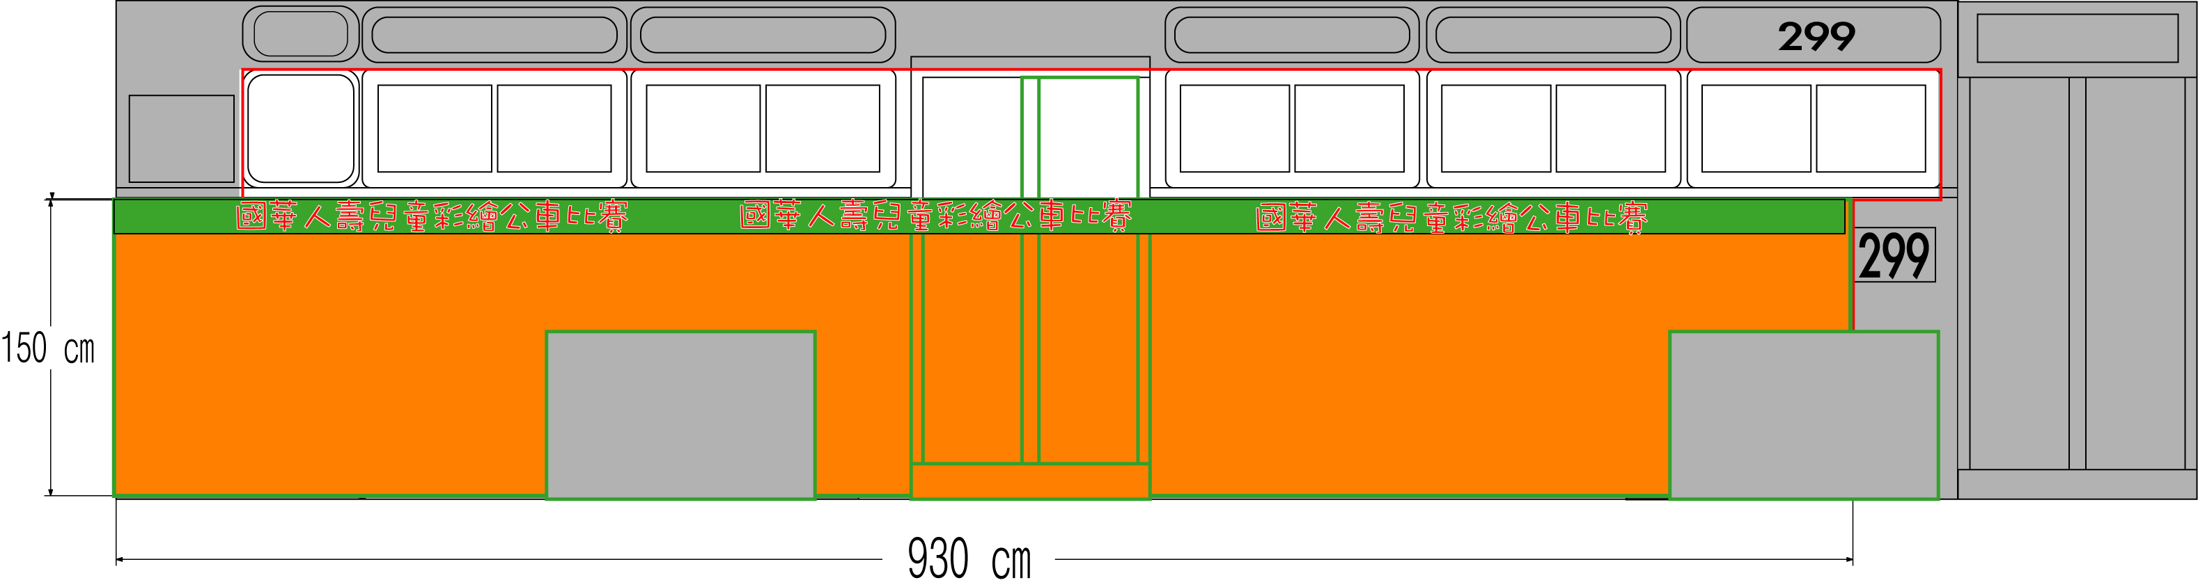
【比賽規則】
- 比賽將於１０：００正式開始、１５：１０結束。
- 主辦單位於１４：５０第一次響鈴告知比賽即將結束；１５：００第二次響鈴告知比賽僅剩１０分鐘；１５：１０第三次響鈴宣佈比賽結束。
- 比賽期間，輔導老師不得參與作畫，而每組輔導老師可攜帶A3草圖一張，其餘參賽小朋友，每人可攜帶不得超過A4大小的草圖一張，且每張草圖必須一致(不得以切割之組圖方式)；另指導老師不得參與作畫，違反規定者，不得列入前三名與優選之名次評選。
- 比賽期間，各組參加之人員，若有重大違規、造假、不實、抄襲之情事發生，該組將取消比賽資格。
- 評分標準為：內容３５％、創意２５％、技巧１５％、完整性２５％。
【交通資訊】
- 聯營公車：
．臺北商業技術學院站：253、297、222、237
．成功中學站：15、208、265、211、295
．開南商工站：0南、15、37、22、615、671
．審計部站：202、212、232、262、276、299、205、605、257
- 捷運：板南線－善導寺站 3號出口
- 火車：台北車站下車，往東步行約15分鐘
- 客運：
．國光客運「台北－金山」，審計部站
．台汽客運「基隆－台北」，審計部站
．中興巴士「瑞芳－板橋」，審計部站 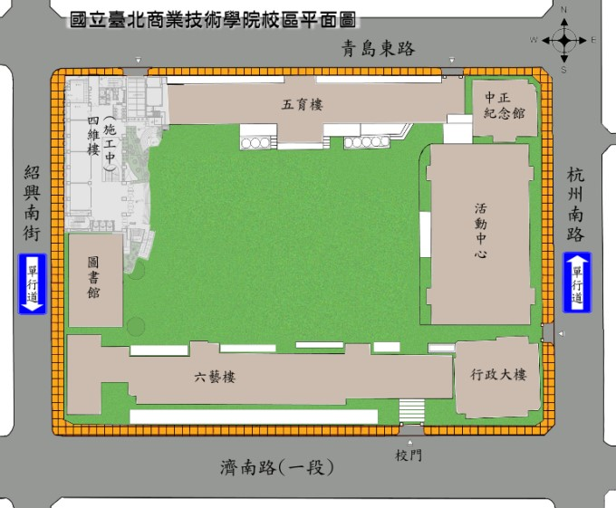

國華人壽兒童彩繪公車
報 名 表
學校名稱： |  |  |  | 指導老師：
學校名稱： |  |  |  | 聯 絡 人：
學校名稱： |  |  |  | 聯絡電話：
繪畫主題：
畫作理念：
參 賽 學 生 名 單 ：
姓 名 |  | 電 話 | 緊急聯絡人 |  | 行動電話 |  | 備註
備註：請填妥報名表後，與彩繪公車之作品草稿一同郵寄至：104臺北市南京東路二段216號3樓，『合歡多媒體行銷有限公司』收。

